编号：__ PRD/G18-0.1.0-2018__
版本：__ _____0.1.0__________

教学案例网站系统

可
行
性
分
析
报
告

委托单位:杨枨老师，侯宏仑老师
承办单位:G04小组

修订历史记录
日期 | 版本 | 说明 | 作者 | 审批人
2018/10/13 | 0.1.0 | 第一版  （第一、二章节-周德阳；第三章节-王飞钢；第五章节-刘乐威；第四、七章节-冯一鸣） | 郦哲聪、刘乐威、王飞钢、冯一鸣、周德阳 | 郦哲聪（PM）

目录
1引言 5
1.1背景 5
1.2项目概述 6
1.4文档概述 6
2引用文件 7
3可行性分析的前提 8
3.1项目的要求 8
3.2项目的目标 9
3.3项目的环境、条件、假定和限制 10
3.4进行可行性分析的方法 10
4可选的方案 11
4.1原有方案的优缺点、局限性及存在的问题 11
4.1.1原有系统所采用的方案如下表 11
4.1.2当前系统流程图 13
4.2原有系统，与要求之间的差距 13
4.3可选择的系统方案 14
4.3.1数据库选择方案 14
4.3.2网页前端设计选择方案 14
4.3.3网页开发语言选择方案 15
4.4选择最终方案的准则 15
4.5所建议的系统 16
4.5.1系统简介 16
4.5.2数据流图 16
4.5.3影响 16
5所建议的系统 17
5.1对所建议的系统的说明 17
5.2数据流程和处理流程 18
5.3影响(或要求) 19
5.3.1设备 19
5.3.2软件 19
5.3.3运行 19
5.4.4开发 19
5.4.5环境 19
5.4.6经费 20
5.5局限性 20
6经济可行性(成本----效益分析) 20
6.1投资 20
6.1.1基本建设投资 20
6.1.2一次性及非一次性投资 21
6.2预期的经济效益 22
6.2.1一次性收益 22
6.2.2非一次性收益 22
6.2.3不可定量的收益 22
6.2.4收益/投资比 22
6.2.5投资回收周期 22
6.3市场预测 22
7技术可行性(风险评价) 22
7.1人员 22
7.2设备 23
7.3环境 23
7.4关键技术分析 24
7.5风险分析 26
8法律可行性 26
9操作可行性 27
10组织可行性 27
10.1合理的项目实施进度计划 27
10.2合理的组织机构 27
10.3建立良好的协作关系 28
11其他与项目有关的问题 28
12注解 28
附录 28

1引言

1.1背景
“知识改变命运，是不变的真理。”这句话，特别适用于处于知识经济时代的二十一世纪。而教育作为人们获取知识的主要渠道合手段，在当今社会显得尤为重要。因此，教育理论和教育技术的研究逐渐成为人们关注的焦点。
近年来，随着互联网和信息技术的迅速发展，推动了很多新兴领域的出现，E-learning就是在这种情况下的产物。E-learning是指利用现代信息技术支持的丰富的学习资源和便捷的沟通机制来实现的一种主要在因特网上进行的学习方式和教学模式。相比较传统学习教学模式，E-learning有诸多优势：一、更高的学习和教学效率；二、更高的参与性；三、方便自由的学习环境；四、锻炼学习者的计算机技术，迎合社会需求。 欧洲知名e-learning公司Docebo于近期发布了最新的全球e-learning市场趋势展望与预测。全球e-learning市场规模于2011年达到了356亿美元，接下来五年内的年均复合增长率约为7.6 %，2016年全球e-learning销售额将达到515亿美元。而某些地区远超全球水平。根据区域研究，年增长率最高的是亚太地区，达17.3 %，增长最快的是印度、中国和澳大利亚，中国的年增长率达30%；其次是东欧、非洲和拉丁美洲，分别为16.9 % 、15.2 %和14.6% 。着眼e-learning的乐观前景，风险投资公司也大力投资于教育行业。过去的五年里，有60亿美元的风险资本流入e-learning。许多大学试水线上教育的非盈利模式，充分利用学校积累于传统课堂的知识，应用于线上环境。MOOC（大型开放式网络课程）市场的“大爆炸”，不仅在于课程的数量，更有大量平台与工具涌现。这表明，利用E-learning进行学习的用户总数及比例曾稳步上升的趋势，逐渐成为人们学习的重要手段。
软件工程是计算机科学与技术专业中的一门核心课程，涉及技术、方法和管理等诸多方面，对学生开发能力和素质的培养起着重要的作用。由于软件工程具有强烈的工程和项目背景， 学生在学习和掌握该课程的内容上常常感觉抽象、空洞，遇到具体项目时无法下手。
因此，有必要对软件工程实行案例教学，不仅可帮助学生学会软件工程的思想、方法和技术，而且加强团队合作能力培养。软件工程的教学问题一直是教育领域研究的重点和热点。很有学校都对这个问题作了一些尝试和努力，其中有些学校采用了案例教学法和项目教学法，在课堂中引进一个实际的项目，要求学生以分组的形式的分工合作完成。项目教学法把课堂中教学的理论与实践有机的结合起来，提高了学生的问题解决能力，在一定程度上提高了软件工程的教学效果。

项目名称——基于项目的案例学习系统
委托方——杨枨老师，侯宏仑老师
受托方——浙江大学城市学院PRD-G04开发小组

1.2项目概述

我们以信息产业界的项目管理为例，在该领域，我们比较熟悉的项目管理生命周期就是所谓的系统开发生命周期(System Development Life Cycle,SDLC),它是信息产业界常用的以一种系统开发方法，主要包括5个阶段。
计划
分析
设计
实现
维护

图 系统开发生命周期

一般来说，这五个阶段是按照顺序进行的。在项目管理中，每个项目阶段都是以交付物的完成和评审作为标志的，而这些标志则是引起下一个阶段的开始或者项目的结束的主要依据。如在SDLC中，系统分析阶段将确定系统的需求，最终产生需求文档以及解决方案，而这正是系统设计阶段开始所需要的材料。而当项目的最后阶段所产生的交付物或评审完毕后，将会引起该项目的结束，同时这也宣告了项目管理生命周期的完结。
基于项目的案例学习系统，其实践的出发点就在于以上所描述的项目结构。使用项目作为结构背景，是基于项目的案例学习系统区别于传统知识点型学习系统最大的特点，同时它也是用于实践为主的教学与理论为主的教学的最大差异。

软件工程作为国内外高等院校为计算机专业学生开设的一门核心课程。这门课不仅指导学生掌握开发软件的系统知识，同时通过作业要求来提高学生解决实际问题的能力。其内容繁杂，理论与技术方法众多，学生由于开发经验所限，很难将软件工程的抽象理论与实践结合起来，所以容易使学生产生枯燥的感觉，对掌握相应的知识点有一定的难度。内容传统的面对面教学授课的要求已经无法满足软件工程这门课的教学要求。
软件工程的教学问题一直是教育领域研究的重点和热点。很有学校和机构都对这个问题作了一些努力和尝试，但是成效都不够理想。
文本研究的目标和意义就是针对现在的软件工程教学问题，提出一个有效地解决方法，从而给业界提供一个新的教学思路，提高软件工程等课程的教学效果。

1.4文档概述
案例以项目化进行组织和描述是项目化案例教学的最主要特征，也是项目化案例教学的关键技术。案例能否描述成计算机可识别的语言——即项目化案例的知识表示成了项目化案例教学是否可行的关键。
因此，我们可以根据我们案例教学的需要，抽象出项目的关键特性，采用知识表示方法对其进行结构化定义和描述，从而进行项目化案例教学。
本文档分为七个部分，文件结构及各章主要内容如下：
第一章是引言，主要介绍项目的背景和项目的概述，在本章的末尾介绍文档的综述。
第二章是参考文献。
第三章是可行性研究的前提，主要包括项目的要求和目标，项目的环境，条件，假定和限制，在阐述可行性研究的方法，为之后可行性分析打下基础。
第四章是可选方案，在这一章我们主要分析原有存在的一些系统的优点和缺点，以及可以创新的点和存在的问题，力求在项目之前找到合理的方案。
第五章是所建议的系统，本章首先介绍多所建议系统的说明，在这基础之上阐明数据流程和处理流程，然后从设备，软件，运行，开发，环境，经费，局限性等角度分析影响。
第六章经济可行性不做过多分析。
第七章技术可行性，分析现有技术，从多角度分析可行性，比较各个之间的差异，找到适合我们组适合的技术方案。

2引用文件
[1]软件需求 【美】Karl Wiegers Joy Beatty著 李忠利 李淳 霍金健 孔晨辉译
出版社：清华大学出版社
ISBN: 9787302426820
[2]软件项目管理 【英】Bob Hughes Mike Cotterell著 廖彬山 周卫华译
出版社：机械工业出版社
ISBN: 9787111309642
[3]网站规划与网页设计（第3版） 张兵义 张连堂 张鸣 主编
出版社：电子工业出版社
ISBN：9787121198359
- 《2014-2016年E-Learning市场趋势》（E-learning Market Trends& Forecast 2014-2016 Report）[R].docebo,2014:3
[5] mysql与oracle的优缺点. https://blog.csdn.net/cxws110/article/details/73164275 , 2017-6-16/2018-10-13
[6]浅谈php的优缺点. https://www.cnblogs.com/ghjbk/p/6829307.html , 2017-5-9/2018-10-13
[7]详细了解SQLIT优缺点. https://blog.csdn.net/hjm4702192/article/details/8283018 , 2012-12-11/2018-10-13

3可行性分析的前提

3.1项目的要求
本项目根据对象用户需求制定：
教师需求：
对于教师，基于项目的学习系统主要提供了“指导者”这样一个角色进行区分。其主要的指导功能主要体现在以下几点：
1. 指导者能够在某一个任务的详细信息中，填写“参考”栏以及“建议”栏以表达自己对该任务的理解。
2. 指导者不需要任何操作就能够看到所参与的项目中的所有标准文档。标准文档是项目化案例在实践过程中得出的最具精华的成果。因此，教师可以通过参考这些标准文档，提出更具针对性的意见。
3. 指导者能够参与项目成员之间的讨论。这种讨论是一种实时性的讨论。指导者可以与学生约定一个时间，在网络上进行答疑。这也是学生与教师之间协作的一个具体表现。 从以上指导者所具备的特征中，我们可以了解到，教师在基于项目的案例学习系统中所扮演的角色是一个辅助的角色，是一个对学生学习进行提点的一个角色，主要的学习还是要靠学生自身。这也是建构主义教学理论的最直观的体现。

学生需求：
在基于项目的案例学习系统中，学生的学习主要在于项目的实践过程。
1.项目角色的分工：在这个过程中，是以一种学生进行申请，项目创建者进行审核的方式进行的。当完成了项目角色的分配后，每个角色就会得到他相应的任务列表。学生的任务界面与指导者界面类似，不同的是，担任不同角色的学生看到的将是在项目中自己所负责的任务。对于一个是属于自己职责范围内的任务，通过点击该任务的链接便能够看到相应的任务详细信息，如任务名称、任务负责人、任务的描述等等。
2．上传任务需求文件：点击“上传任务需求文件”，便能够看到完成本任务所需要的输出文档。这时候我们就可以针对相应的标准文档，上传我们自己的解决方案以等待项目经理的审核了。而对于项目经理这个角色来说，通过“查看该任务文件”这个选项就能进入到文件查看的页面，当然任何角色都能够进入该页面。不同的是对于项目经理而言，可以对相应的上传文件进行“通过”和“拒绝”的操作。
3. 对于项目的整体情况，学生还能够通过本系统甘特图模块对该项目的标准进度情况进行了解。由于甘特图模块我们主要采用了开源社区中的 Jpgraph 项目进行实现，因此在这里我们不进行过多阐述。
4.留言需求：该模块主要是用于同某一特定用户进行交流的，因此该功能主要存在于个人空间的管理中。当我们对某一用户开始感兴趣时，交流往往是从留言板最先开始的。
5. 聊天需求：即时通讯与 BBS 相比有实效性强的特点。因此，在基于项目的案例学习系统中，我们为每一个案例建立了一个 BBS 讨论区，为每一个由案例生成的项目都建立了一个聊天区域以帮助项目学习成员能够即时分享信息。事实证明，一个项目的良好运作来自于优质的交流。
6. BBS 讨论区：BBS 是一种网络上比较流行的非实时性的交流方式。每个用户都能在 BBS 中发表帖子以表达自己的相应观点或者对其他用户的帖子进行回复以进行讨论。由于基于项目的案例学习系统的主要核心在于案例。因此我们对于每一个案例都建立了一个相应 BBS 讨论区以方便大家进行更有针对性的讨论。
7. 浏览需求：该模块主要是提供用户对本系统中存在的可用案例以及开放项目进行浏览和查找的。通过本模块，用户可以了解案例的详情以及正在学习的项目的相关信息，并有选择性的通过模块提供的功能申请加入一个项目或者建立一个项目以供学习使用。
8.资料参考需求：在基于项目的案例学习系统中，由于项目学习的需要，提供一个公共的资料共享区以供学生上传资料共享给大家使用是非常有必要的。参考资料管理模块正是出于该目的，提供对公共资料共享区进行管理的一个模块。与其他学习系统不同的是，基于项目的案例学习系统的公共资料共享区主要是针对案例的。与 BBS一样，每个案例都建立一个相应的资料区供大家使用，这使得学生上传的参考资料能够更有针对性。除此之外，参考资料管理模块还提供了上传记录以及下载计数等操作，其出发点在于鼓励同学多多发扬共享精神。
9.其他方面，学生也同样可以通过右侧的聊天模块与本项目成员或者指导者进行即时交流。同时，学生也可以上传一些自己觉得对于项目有所帮助的资料到系统的公共资料区以供大家一起分享。

3.2项目的目标
本项目目标是做出一个具有以下几点主要功能的教学型网站：
1.2.1具有教学目标

教师对案例及案例的特色进行详细的描述，并阐明该案例的应用情景、功能要求以及具体约束等。然后根据以上信息，学生自行组建活动小组通过案例教学系统上报教师审核是否有资格完成这一案例，教师则根据该小组的水平、案例的难度、教学策略以及要达到的教学目标进行审核能否通过，通过的小组则再在自己小组内进行职能分配等各项工作，教师也可一一看见小组的活动，并及时地给出指导与建议，让学生在完成案例的同时得以学习与成长

1.2.2教学内容以及方法手段

围绕教学目标来展开和组织，并根据案例的特点和学生的学习需求添加额外的系统要求，使案例内容部分更适合学生学习与发展。
1.2.3安全稳定性

安全性和稳定性是案例教学网站系统首先要考虑的。如果一个网站经常出现无法打开等情况，那么就无法展开活动，更别说提高教学质量了。保证网络的安全主要看是否有防抗病毒的能力，即是否采用了有效的措施防止黑客以及病毒的入侵；是否具有安全有效的用户注册及权限管理机制以保证用户数据的安全性；是否进行定期的数据备份以防止数据的丢失和破坏；当遇到黑客或病毒的破坏时是否能及时恢复数据；服务器自身的安全性能是否能满足教学需要等。
1.2.4更新与维护

对案例教学网站系统的及时更新与维护是一项重要工作，除了要对网站自身进行定期更新之外，还要对网站的内容进行及时的更新。系统及时检查修改原有错误或过期的案例，并追加新的教学案例；发布最新的案例通知、案例详细内容。
1.2.5沟通交互

在完成案例的过程中碰到的问题总是需要小组讨论的。所以，小组交流系统对于案例教学网站来说是必需的。这主要考虑其是否有各种交互手段的应用，包括E－mail、聊天室，以及交互的实际使用情况。另外，学生可以通过电子邮箱、聊天室等现代交互手段就案例有关的问题与教师或其他学生进行讨论交流。

3.3项目的环境、条件、假定和限制
本项目的环境、条件、假定和限制：
- 项目环境和条件
  - 硬件：
    - 五台笔记本电脑
  - 软件及网站：
    - Webstorm（HTML5+CSS+JavaScript前端开发）
    - Axure RP（快速原型界面设计工具）
    - IBM Rational RequisitePro/DOORS（软件需求管理工具）
    - IBM Rational Rose/IBM Rational Software Architect（UML分析与建模工具）
    - Microsoft Project（项目管理工具）
    - Microsoft Office（文档编写工具）
    - Git+SourceTree（配置管理工具+Git客户端管理工具）
    - GitHub/码云（在线代码托管平台）
    - PHP（PHP: Hypertext Preprocessor超文本预处理器）
    - MySQL（关系型数据库管理系统）
    - Microsoft Windows 2000 server及以上
    - Apache（Web服务器软件）
    - Visual Studio Code（跨平台源代码编辑器)
- 假定和限制
  - 内部限制条件：
硬件或软件故障等引起的限制因素；人员矛盾或者成员身体健康等方面限制因素。
  - 外部限制条件：
  - 天气环境等限制环境。

3.4进行可行性分析的方法
本项目组会对以下内容做可行性分析。包括有：技术、操作、原系统、新系统、组织和风险。
可行性分析的结论。根据以上对项目的可行性分析，应该得出一个该项目是否可行的
结论，一般有以下几种方式：
- 可以立即进行；
- 需要对项目目标进行重大修改；
- 不能或不必要确立该项目。

4可选的方案

4.1原有方案的优缺点、局限性及存在的问题

4.1.1原有系统所采用的方案如下表
序号 | 使用的语言 | 框架 | 优点 | 缺点 | 评价
1 | JavaScript | jQuery | 代码量少；  社区活跃；  功能强大； | 无 | 此技能学习难度小，入手快。
2 | CSS | 无 | 代码量小；  效果好看； | 无 | 此技能学习难度小，入手快。
3 | PHP | 无 | 跨平台，性能优越，语法简单，支持目前的主流技术，使用成本低。有很多成熟的框架，有成熟的社区来支持PHP的开发 | 只支持web开发，后期维护困难，后期提速空间局限性较大。单线程，核心异步网络不支持 | PHP语法简单，经过学习可以较为熟练的掌握
4 | XML | 无 | 语法简单，用户容易掌握和使用。XML具有树形结构的特点，易于计算机解析和处理。目前，已有多种解析器支持XML，如DOM、SAX等。XML作为一个数据的载体，不同于一般的数据库，它表示的数据容易在互联网上传播和分享。XML具有强大的知识表示能力。对于知识表示，用户可以自定义任何想要的标签。容易编辑，有多种XML编辑工具的支持，如XML Spy、XML Notepad、Xeena、Xmetsal等。 | XML文件格式复杂，文件庞大。客户端不同浏览器之间解析XML的方式不一致 | XML语法简单，经过学习可以较为熟练的掌握
5 | MySQL | 无 | 开源软件，版本更新较快，性能很出色，价格便宜。支持多种操作系统 | 功能没有企业级数据库强大，安全系统也没有企业级数据库强大。 | 对于原系统来说，MySQL能满足要求。

4.1.2当前系统流程图
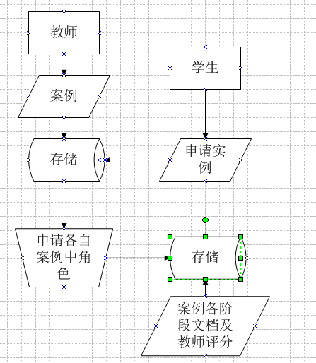

4.2原有系统，与要求之间的差距
原有系统界面不够美观大方，不符合杨枨老师对界面的要求。
原有系统中部分功能尚未完善，部分功能仍有错误。

4.3可选择的系统方案

4.3.1数据库选择方案
序号 | 数据库名称 | 优点 | 缺点 | 评价
1 | SQL server | 高度集成化，有很好的伸缩性，可以跨平台使用。  提供数据仓库功能，这个功能只在Oracle和其他昂贵的DBMS中才有。 | 不是开源软件，所需成本过高，多连接的用户较多时，性能会变得比较差一些操纵数据比较复杂 | 不符合团队情况，不予考虑。
2 | MySQL | 开源软件，版本更新较快，性能很出色，价格便宜。 | 功能没有企业级数据库强大，安全系统也没有企业级数据库强大。 | MySQL能满足本项目的需求，同时项目组组成员对MySQL比较熟悉，使用起来能更熟练
3 | SQLite | 超轻型；  支持多平台；  易于转移；  采用无数据类型 | 在并发读写方面表现不理想。SQLite不可储存过多的数据库 | 适用于开发过程中使用，而非最终发布使用。团队成员对该数据库不熟悉
4 | Oracle | 平台无关，安全性高，性能优异。 | 价格昂贵，操作复杂 | 不符合团队情况，不予考虑。

4.3.2网页前端设计选择方案
序号 | 使用的语言 | 框架 | 优点 | 缺点 | 评价
1 | JavaScript | jQuery | 代码量少；  社区活跃；  功能强大； | 无 | 此技能学习难度小，入手快。本学期项目组成员有相关课程，可以对JavaScript使用提供帮助
2 | CSS | 无 | 代码量小；  效果好看； | 无 | 此技能学习难度小，入手快。本学期项目组成员有相关课程，可以对JavaScript使用提供帮助

4.3.3网页开发语言选择方案
序号 | 主要使用的语言 | 框架 | 优点 | 缺点 | 评价
1 | Python | Django | 入门难度低；  文档丰富；  适合轻量级网站的快速开发； | 组内成员对Python并不熟悉；  不适合开发对性能要求高的网站； | 项目组成员对python有一定了解，python语法较简单，项目组成员可以比较容易学习。
2 | Java | Spring | 文档丰富；  组内大部分成员对Java语言熟悉；  环境在服务器上易配置； | 组内成员对java框架不熟悉；  功能繁杂，学习难度较方案一更大； | 不适合我们小组使用。
3 | PHP | 无 | 跨平台，性能优越，语法简单，支持目前的主流技术，使用成本低。有很多成熟的框架，有成熟的社区来支持PHP的开发 | 只支持web开发，后期维护困难，后期提速空间局限性较大。单线程，核心异步网络不支持 | PHP语法简单，经过学习可以较为熟练的掌握

4.4选择最终方案的准则
1.选择小组成员较为熟悉的技术。小组成员缺乏开发经验，对于网站开发，PHP，JavaScript，CSS，XML等技术都不太了解，需要对这些技术进行学习。因此需要选择小组成员较为熟悉或者能较容易掌握的一些技术。
2．选择的技术能满足项目的要求。所选择的技术应该满足项目干系人，包括客户，发起者，开发人员的要求。

4.5所建议的系统

4.5.1系统简介
在本项目中，我们将采用MySQL作为系统数据库，以PHP作为开发语言，同时用JavaScript，CSS开设计页面，用XML Schema进行文档的约束。也就是说我们将采用原系统的技术方案。

4.5.2数据流图
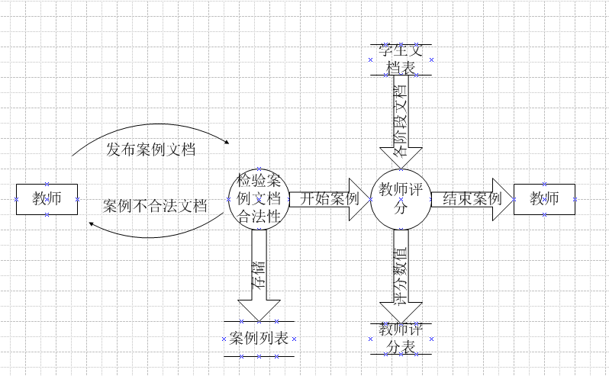

4.5.3影响
项目化案例教学，通过开发一个在线案例学习系统，其中案例以项目的方式进行组织。具体的，项目化案例教学让学生通过扮演案例中角色，模拟真实项目的开展过程，从而进行体验式学习的教学方式。影刺本系统上线后，可能会对软件工程的教学效果有提高，同时提高学生解决问题的能力。

5所建议的系统

5.1对所建议的系统的说明
该项目化的案例系统在实现方式上主要采用Windows+Apache+MySQL+PHP架构进行设计，使用XML作为信息传输以及项目规范的约束，并基于WEB上的案例教学网站系统。该系统使用 Windows操作系统作为所有服务的载体，Apache 作为 Web服务器，使用 PHP 语言进行开发以架起连接后台数据库 MySQL和前端浏览器桥梁。
Windows支持多任务,windows是一个多任务的操作环境，允许用户使用多个应用程序，或者在一个程序中同时做多件事情。任务窗口之间可以自由切换;兼容性强,较之当下另一个主流系统mac系统，windows系统有着良好的程序兼容性。兼容各种主流浏览器，并且有其特色的兼容性模式运行设置。用户界面统一, windows的应用程序大多符合IBM公司提出的CUA标准，所有程序拥有相同或者相似的外观，包括窗口，菜单，工具条等, 操作简单，方便，面向人群较多。
Apache 是当今互联网 Web 服务器应用中使用的最广的开源服务器软件。只需要通过细心的配置，Apache 就可以完成几乎任何你想要的功能，如虚拟主机等等。
在MySQL 的发展过程中，由于其体积小、速度快等特点逐渐被广大的用户所接受。采用 MySQL 主要基于以下几点因素考虑：跨平台的数据库系统、成本低、运行速度快、安全性高、强大的内置函数支持，可以说涵盖了一个 Web 应用程序所可能用到的所有功能。
PHP 是 PHP:超文本预处理器（PHP: Hypertext Preprocessor）的缩写，是一种基于服务器端的 HTML 嵌入式脚本语言。PHP 语言还具有以下几个优点：跨平台、成本低、支持面向对象和过程、安全性高、广泛的数据库支持。采用PHP框架，同时可以它能够减少代码开发过程中重复性的劳动以及编写的代码量。

5.2数据流程和处理流程
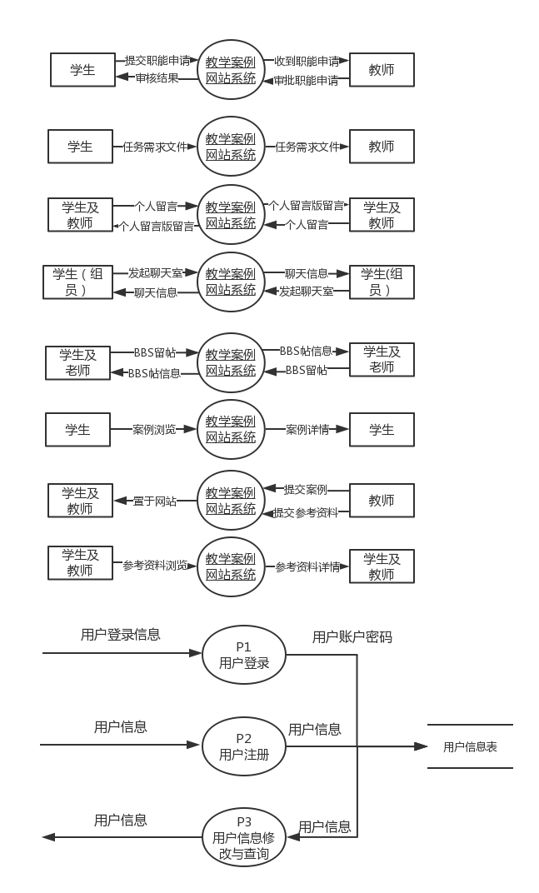

5.3影响(或要求)

5.3.1设备
装有必要软件工具的可联网计算机。

5.3.2软件
系统：windows系统。
开发平台：apache。
数据库：MySQL

5.3.3运行
不同身份的用户需要不同类型的账号密码登陆网站。并且网站提供给不同身份用户的操作也不同。

5.4.4开发
由《软件项目管理》及《软件需求》课程的G04小组成员共同开发。
开发工具有: HBuilder、Axure RP、oKit、IBM Rational Rose/IBM Rational Software Architect、Microsoft Project、Microsoft Office、Git+GitHub Desktop、GitHub/码云、MySQL 、Microsoft Windows 2000 server及以上等
项目开发时限为2个月

5.4.5环境
假设与依赖环境：成功开发该网站首先需得到分院与教师认可。
需要有的硬件有：实验设备：个人PC 机、笔记本、实验室PC机
项目资源维护需求的数目和类型：5台个人电脑
计算机内存要求：内存≥4G
显卡要求：独显2G及以上
数据存储能力：磁盘类型SSD 128G容量
其次开发团队需要有较好的合作精神，工作能力和有空余时间。

5.4.6经费
经费包括申请域名的经费，购买服务器的经费，人力经费以及后期维护经费。
其中无项目制作支出。人力经费按照每人每天工作3小时，每周工作4天，工资标准为42.75元/每人每小时，项目时间共计四个月，人员工资预算共计41040元
（注：计算过程依据---2017年杭州社会平均标准月薪5096元/人，时薪约28.95元/人，杨老师指导权重比1.5，即时薪约43.425元/人）

5.5局限性
系统需要在计算机上运行，还没有移动设备应用般方便。
面向用户单一，无法满足其他类型用户的需求。
编程人员水平还不高，可能存在多种漏洞。

6经济可行性(成本----效益分析)

6.1投资

6.1.1基本建设投资

6.1.2一次性及非一次性投资

6.2预期的经济效益

6.2.1一次性收益

6.2.2非一次性收益

6.2.3不可定量的收益

6.2.4收益/投资比

6.2.5投资回收周期

6.3市场预测

7技术可行性(风险评价)
/*本公司现有资源(如人员、环境、设备和技术条件等)能否满足此工程和项目实施要求，若不满足，应考虑补救措施(如需要分承包方参与、增加人员、投资和设备等)，涉及经济问题应进行投资、成本和效益可行性分析，最后确定此工程和项目是否具备技术可行性。*/

7.1人员
本次项目的人员为项目经理郦哲聪，项目团队成员周德阳，刘乐威，冯一鸣，王飞钢。
人员姓名 | 特点
郦哲聪 | 能熟练运用多种项目开发工具，对代码理解力好，擅长配置管理与PPT制作，学习能力较强
周德阳 | 2年ACM竞赛经验，算法分析能力、代码能力强，学习能力强。
王飞钢 | 做事负责，有实习经验，代码辅助，学习能力强，擅长规划与钻研。
刘乐威 | 擅长文档汇总，做事细心，学习积极性高，代码辅助。
冯一鸣 | 曾和周德阳一起完成过网站的制作，在H5编写，服务部署方面有少许经验，做事认真负责。
在本次项目中，五位成员都已经在学校中完成了数据库原理的学习，对于数据库原理有一定的了解。同时本学期五位成员正在学习网页知识，对本次项目的页面设计有一定帮助。尽管本次小组中无人熟悉了解PHP语言开发以及XML Schema，但是周德阳同学有2年ACM竞赛经验，学习能力较强。郦哲聪同学学习能力较强，五位小组成员已经开始对PHP语言的学习。因此学习一段时间后项目组成员都能使用PHP语言开发和XML Schema。周德阳，郦哲聪同学都曾部署过服务器，对于网站的部署和发布有一定经验。在开发过程中，学习开发经验丰富的老师在学校里不少，也认识一些熟悉PHP语言的学长，遇到问题可以询问解决。综上所述：项目组成员能满足项目要求。

7.2设备
周德阳 | 华硕笔记本电脑i7-960m一台+HP compaq LE1901WL台式机（文档编写、代码开发、软件学习）
冯一鸣 | Dell笔记本电脑+i5处理器+258GSSD+1T机械硬盘（文档编写、代码开发、软件学习）
郦哲聪 | 炫龙炎魔笔记本电脑+i7处理器+128GSSD（文档编写、代码开发、软件学习）
王飞钢 | 华硕笔记本i7-960M+1T机械硬盘（文档编写、代码开发、软件学习）
刘乐威 | 惠普笔记本i5-6300HQ+1T机械硬盘（文档编写、代码开发、软件学习）
本系统对设备要求不高，所以项目组成员的设备都能支持本系统的开发。

7.3环境
软件的开发环境
- HBuilder（HTML5+CSS+JavaScript前端开发）
- Axure RP（快速原型界面设计工具）
- oKit（软件需求管理工具）
- IBM Rational Rose/IBM Rational Software Architect（UML分析与建模工具）
- Microsoft Project（项目管理工具）
- Microsoft Office（文档编写工具）
- Git+GitHub Desktop
- GitHub（在线代码托管平台）
- MySQL（关系型数据库管理系统）
- Microsoft Windows 2003 server（服务器系统）
- Visual Studio Code（编写现代web和云应用的跨平台源代码编辑器）
- XAMPP（建站集成软件包，用于服务器站点配置）

7.4关键技术分析
在我们原有的系统文档中，作者对项目化案例对象表示模型进行了如下定义，首先PBCO表示一个标准化项目案例，应包含以下七点1.案例的基本属性。2.案例的资源库。3.案例所有相关文档，主要作为任务的输入和输出。4.案例中预定义的所有任务，案例的主体。5.案例的所有里程碑。6.案例中任务的依赖关系情况。7.任务的分配情况，如给XXX分配XXX任务。因此作者用一个7元组（CPS，CRS，CFS，CTS，CMS，CDS，CAS）进行表示。
各参数说明如下：
CPS：案例的基本属性的集合，包括案例名称、案例描述等。
CRS：案例的资源库，包含零项或多项可用资源。
CFS：案例的文件集合，包括零项或多项文件。
CTS：案例的任务集合，包含零项或多项任务。
CMS：案例的里程碑集合，包含零项或多项任务。
CDS：任务的依赖关系集合，包含零项或多项依赖关系。
CAS：任务的分配集合，包括零项或多项任务分配。
用XML Schema表示为：

<complexType name="PBCO">
<sequence>
<element ref="CPS" />
<element ref="CRS" />
<element ref="CFS" />
<element ref="CTS" />
<element ref="CMS" />
<element ref=" CDS" />
<element ref=" CAS" />
</sequence>
</complexType>
同时作者也对每一方面进行了介绍，如下表：
名称 | 类型 | 说明
PBCO | PBCO | 案例
CPS | CPS | 案例的基本属性集合
CRS | CRS | 案例的资源库
CFS | CFS | 案例的文件集合
CMS | CMS | 案例的里程碑集合
CTS | CTS | 案例的任务集合
CDS | CDS | 任务的依赖关系集合
CAS | CAS | 任务的分配集合
CN | string | 案例的名称
CD | string | 案例的描述
CV | string | 案例的版本号
CA | string | 案例的作者
CM | string | 案例作者的E-mail
CC | string | 案例的创建时间
R | R | 资源
RID | string | 资源的编号
RN | string | 资源的名字
RD | string | 资源的描述
RT | string | 资源的类型
F | F | 文件
FID | string | 文件的编号
FP | string | 文件路径
T | T | 任务
TID | string | 任务的编号
TN | string | 任务的名字
TD | string | 任务的描述
TF | bool | 标记是否有孩子
TPID | string | 父任务编号
TDU | int | 完成任务所需的时间
TIS | TIS | 任务的输入
TOS | TOS | 任务的输入
D | D | 依赖关系
PRETID | PRETID | 前驱任务编号
SUCCTID | SUCCTID | 后继任务编号
DT | string | 依赖关系的类型
A | A | 任务分配

作者根据文本设计的XML Schema约束，编写了一个《软件工程系列课程教学辅助网站》案例的PBCO，表现为一个XML文档。该XML文档对案例的总体属性、资源状况、任务属性及之间的依赖关系都又可以清楚地描述。并且该文档通过解析，已作为项目化案例教学系统的一个测试，目前表现良好。因此可以说，此方式完全能够清楚地表示一些简单的案例，并且具有良好的扩展性，可以支持未来更加复杂的案例。在技术上可行。
而我们本项目将在该作者的原系统上进行修改，而原系统采用PHP开发语言，JS，MySQL等技术，都是非常成熟的，因此技术上是可行的。

7.5风险分析
1.时间风险:
由于项目具有教学特点，需要在学期内完成，不能存在延期的现象，且每个审核时间必须交付一定的成果。
触发条件：当小组存在不能及时完成个人工作的时候。
解决方案：当下达任务后，进行每日总结，由PM审核，提出修改意见并评估是否能成，如果不行，则需要将任务继续拆分或者增加工作时间（熬夜）。
此外小组任务下达，尽量会提前，并且提交作业时间会提前，以备留有一定的缓冲时间。
目前小组情况是提前半天天以上的时间交付，布置任务是也会考虑下一周的任务。
2.人力资源风险
由于项目在教学中进行，每位同学都有自己的分组，当小组中人员资源缺失后，不存在补员。
触发条件1：小组存在怠慢的成员，出现不积极上交付或不交付任务产品的情况。
解决方案：第一次由PM将该分工任务补全或分工给其他本次任务较轻松或每日进度较快的成员，并与该成员进行交流沟通，了解情况，如果成员不予理会，则在正式会议上进行点名批评。多次劝说不听者，通过小组其他成员表决后开除成员。
触发条件2：小组成员请假。
解决方案：如果是能进行远程工作的，则放宽一定的任务提交时间，但是要保证每日总结，以便PM进行评估。如果无法进行工作的，小组成员应该及时通知，PM应当尽早发布近期任务，将工作提前进行，并将原本该小组成员的任务分给其他成员。
3.技术风险
由于小组都在学习过程中，不可能进行工具的培训，而该项目中有许多需要学习的工具，有些小组中没有成员使用过。
触发条件：由于学习成本较高导致项目无法进行（需要花大量时间学习工具）。
解决方案：由PM将需要学习的工具进行分配，每人只学习部分，并记录一定的学习心得，在会议上进行相互学习，以减少学习成本。

8法律可行性
系统开发可能导致的侵权、违法和责任。

因此软件不对外运营，且开发过程以及开发目的及结果均未违反中华人民共和国相关法律条例，故此软件于法律角度上可行。

9操作可行性
1. 系统简洁，且有操作说明文档，用户操作方便。
2. 设有咨询人员，当用户遇到问题，可以向我们的咨询人员咨询，从而解决问题。
3. 该软件基于教学网站的用户需求开发，实现了用户所需要的功能，故具有应用的前景。
4. 该软件的使用并不复杂，且不涉及硬件安全问题及违反学校或相关部门的有关规定。
综上所述，用户使用角度上该项目可行。

10组织可行性

10.1合理的项目实施进度计划
小组有完整的项目计划和实施进度甘特图，并且会更加实际情况进行实时更新。并且整个实时计划贯穿整个项目，有准备（启动）、计划、实施、控制、收尾五个阶段的计划。符合教师要求。

10.2合理的组织机构
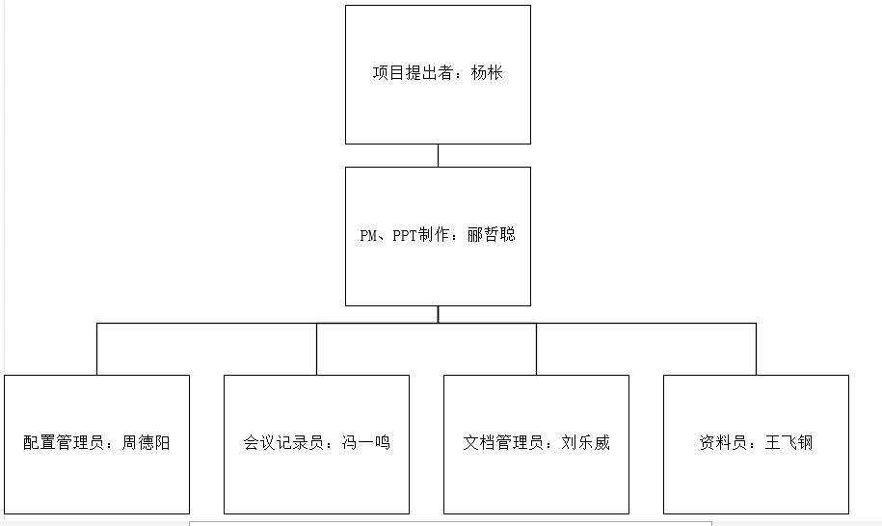
小组成员有各自的小组定位，且分工明确，组织结构较完整、合理。

10.3建立良好的协作关系
小组会更新项目进度进行并且已经进行了team building（预计三次），进行了小组关系的提升。并且由于大家在学习过程中，许多不懂的地方大家都会互相帮助学习，这也促进了小组友好协作的氛围的形成。

11其他与项目有关的问题
未来可能的变化。
- 需求发生变化，需要修改系统。
- 发现重大bug，需要解决。

12注解
本章应包含有助于理解本文档的一般信息(例如原理)。本章应包含为理解本文档需要的术语和定义，所有缩略语和它们在文档中的含义的字母序列表。

附录
附录可用来提供那些为便于文档维护而单独出版的信息(例如图表、分类数据)。为便于处理附录可单独装订成册。附录应按字母顺序(A，B等)编排。

